1) Problema: - Listar todos os produtos com respectivas descrições, unidades e valores unitários.

**RESP:**

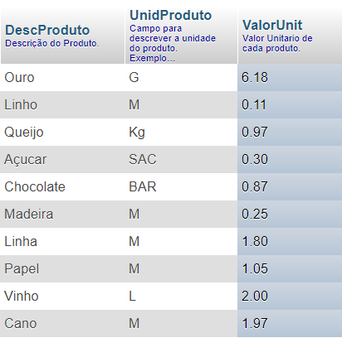

select Descricao, Unit_Produto, Unit_Produto from Produto;

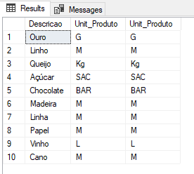

2) Problema: - Listar da tabela CLIENTE o CNPJ, o nome do cliente e o seu endereço.

**RESP:**

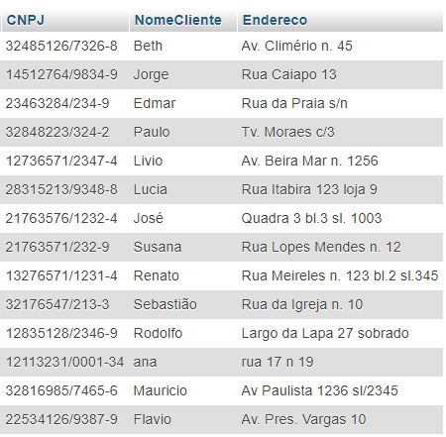

select CNPJ, Nome_Cliente, Endereco from cliente;

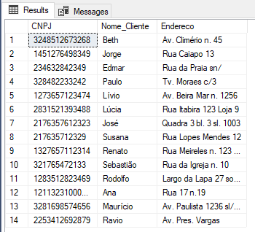

3) Problema: - Listar todo o conteúdo de vendedor

**RESP:**

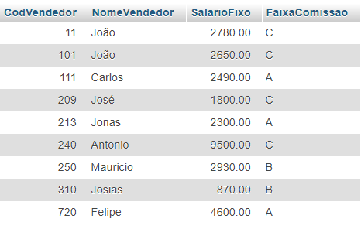

select * From Vendedor;

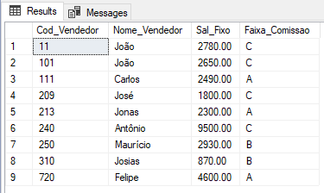

4) O SQL permite que se apresente a saída de um SELECT com cabeçalhos de colunas ao nosso gosto

**RESP:**

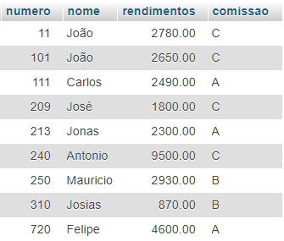

select Cod_Vendedor as numero , Nome_Vendedor as nome , Sal_Fixo as rendimentos, Faixa_Comissao as comissao from Vendedor;

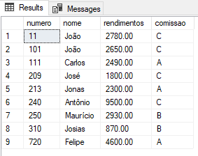

5) Traga o nome do vendedor e o salário fixo multiplicado por 2

**RESP:**

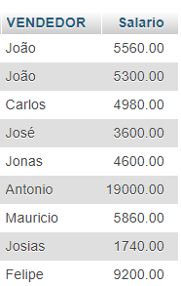

select Nome_Vendedor as VENDEDOR,Sal_Fixo*2 as Salario from Vendedor;

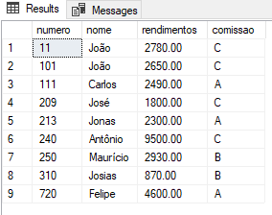

6) Problema: - Listar o num_pedido, o código_produto e a quantidade dos itens do pedido com a quantidade igual a 35 da tabela item_do_pedido.

**RESP:**

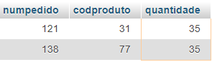

select Num_Pedido, Cod_Produto,Quantidade from Item_Pedido where Quantidade = 35;

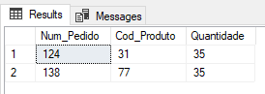

7) Problema: - liste os nomes e a cidade dos clientes que moram em Niterói?

**RESP:**

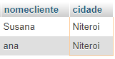

select Nome_Cliente, Cidade from Cliente where Cidade = 'Niterói'

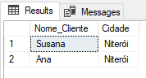

8) Problema: - Listar os produtos que tenham unidade igual a 'M' e valor unitário igual a R$ 1,05 da tabela produto

**RESP:**



select Descricao from Produto where Unit_Produto = 'M' and Valor_Unit = 1.05;

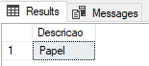

9) Problema: Liste os clientes e seus respectivos endereços, que moram em 'SAO PAULO' ou estejam na faixa de CEP entre '30077000' e '30079000'.

**RESP:**

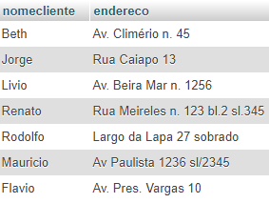

select Nome_Cliente, Endereco from Cliente where Cidade = 'São Paulo' or CEP >= 30077000 and CEP <= 30079000;

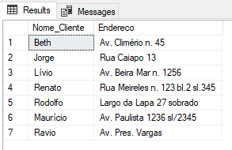

10) Problema: - Mostrar todos os pedidos que não tenham prazo de entrega igual a 15 dias.

**RESP:**

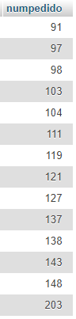

select Num_Pedido from Pedido where Prazo_Entrega != 15;

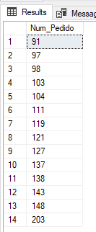

11) Problema: - Listar o código e a descrição dos produtos que tenham o valor unitário na faixa de R$ 0,32 até R$ 2,00.

**RESP:**

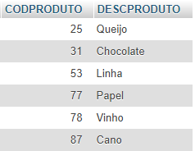

select Cod_Produto, Descricao from Produto where Valor_Unit between 0.32 and 2.00;

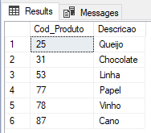

12) Problema: - Listar todos os produtos que tenham o seu nome começando por Q.

**RESP:**



select Descricao from Produto where Descricao like 'Q%';

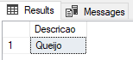

13) Problema: - Listar os vendedores que não começam por 'Jo'.

**RESP:**

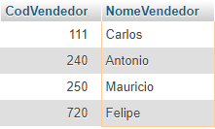

select Cod_Vendedor,Nome_Vendedor from Vendedor where Nome_Vendedor not like 'Jo%';

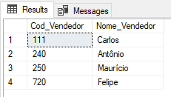

14) Problema: - Listar os vendedores em ordem alfabética e que são da faixa de comissão A e B.

**RESP:**

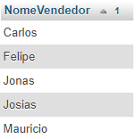

elect Nome_Vendedor from Vendedor where Faixa_Comissao like 'A%' or Faixa_Comissao like 'B%' order by Nome_vendedor;

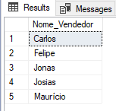

15) Problema: - Mostrar os clientes que não tenham inscrição estadual.

**RESP:**

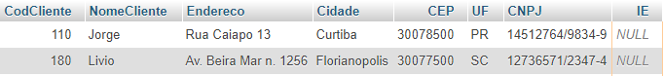

select * from Cliente where IE is null;

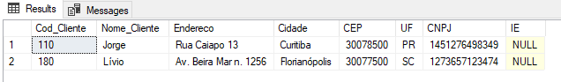

16) Problema: - Mostrar em ordem alfabética a lista de vendedores e seus respectivos salários fixos.

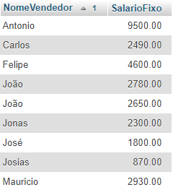

16)

select Nome_Vendedor, Sal_Fixo from Vendedor order by Nome_Vendedor;

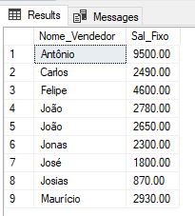

17) Problema: - Listar os nomes, cidades e estados de todos os clientes, ordenados por estado e cidade de forma descendente.

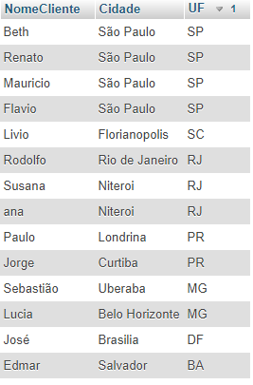

select Nome_Cliente, Cidade, Uf from Cliente order by Uf desc, Cidade desc;

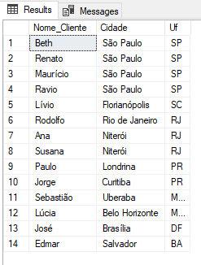

18) Problema: - Mostrar a descrição e o valor unitário de todos os produtos que tenham a unidade 'M', em ordem de valor unitário ascendente

RESP:

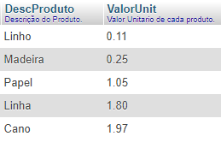

select Descricao, Valor_Unit from Produto where Unit_Produto = 'M' order by Valor_Unit asc

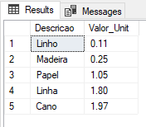

19) Problema: - Mostrar o novo salário fixo dos vendedores, de faixa de comissão 'C, calculado com base no reajuste de 75% acrescido de R$ 120.00 de bonificação. Ordenar pelo nome do vendedor.

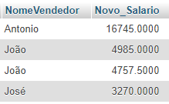

select Nome_Vendedor, Sal_Fixo * 1.75 as Novo_Salario from Vendedor where Faixa_Comissao = 'C' order by Nome_Vendedor

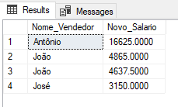

20) Problema: Mostrar o menor e o maior salários da tabela vendedor.

RESP:



select Min(Sal_Fixo) as Menor_Salario, Max(Sal_Fixo) as Maior_Salario from Vendedor;

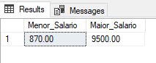

21) Problema: - Mostrar a quantidade total pedida para o produto 'VINHO' de código 78' na tabela item_de_pedido.



select SUM(Quantidade) as Soma_Quantidade from Item_Pedido where Cod_Produto = 78;

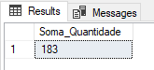

22) Problema: - Qual a média dos salários fixos dos vendedores?



select AVG(Sal_Fixo) as Media_Salarios from Vendedor;

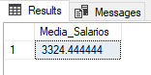

23) Problema: - Quantos vendedores ganham acima de R$ 2.500,00 de salário fixo?





select COUNT(*) as 'COUNT(*)' from Vendedor where Sal_Fixo > 2500;

select COUNT(Sal_Fixo) as Salario from Vendedor where Sal_Fixo > 2500;

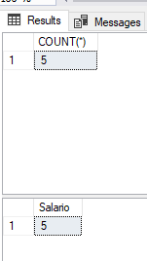

**24)** ♦ Problema: - Quais as unidades de produtos, diferentes, na tabela produto?

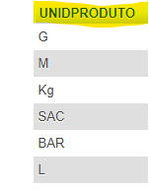

select distinct Unit_Produto from Produto;

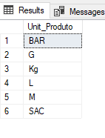

25) Problema: - Listar o número de produtos que cada pedido contém.

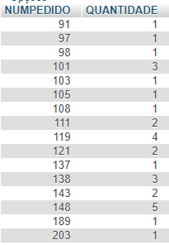

select Num_Pedido, count(Quantidade) from Item_Pedido group by Num_Pedido;

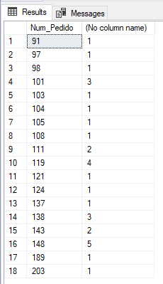

26) Problema: - Listar os pedidos que têm mais do que três produtos.

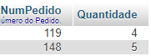

select Num_Pedido, Quantidade = COUNT(*) from Item_Pedido group by Num_Pedido having count(*) > 3;

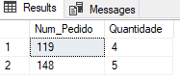

27) Problema: Ver os pedidos de cada cliente

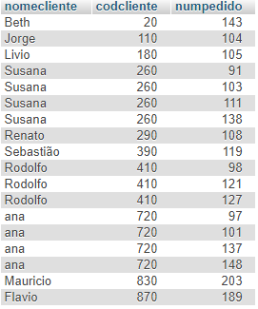

select Cliente.Nome_Cliente, Pedido.Num_Pedido, Pedido.Cod_Cliente from Cliente inner join Pedido on Cliente.Cod_Cliente = Pedido.Cod_Cliente order by Cod_Cliente;

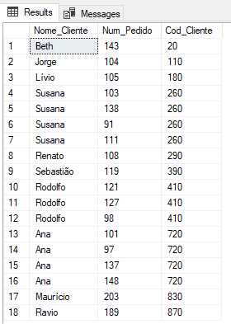

28) Problema: - Juntar Clientes com Pedidos.

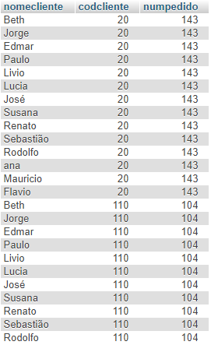

select Nome_Cliente, Pedido.Cod_Cliente, Pedido.Num_Pedido from Cliente,Pedido order by Cod_Cliente;

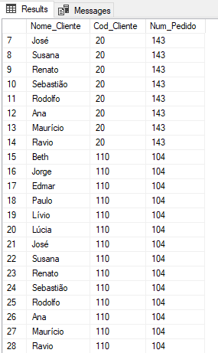

29) Problema: Quais são os clientes que têm pedido e os que não têm pedido.

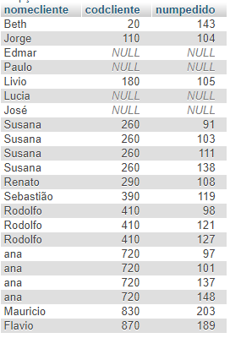

select Cliente.Nome_Cliente, Pedido.Cod_Cliente, Num_Pedido from Cliente left join Pedido on Cliente.Cod_Cliente = Pedido.Cod_Cliente;

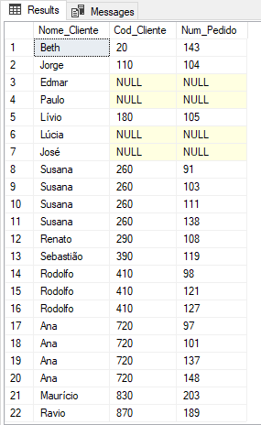

30) Problema: - Quais clientes têm prazo de entrega superior a 15 dias e pertencem aos estados de São Paulo ('SP') ou Rio de Janeiro ('RJ')?

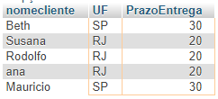

select distinct Cliente.Nome_Cliente, Cliente.UF, Prazo_Entrega from Cliente inner join Pedido on Cliente.Cod_Cliente = Pedido.Cod_Cliente where (Prazo_Entrega > 15) and (UF = 'SP' or UF = 'RJ');

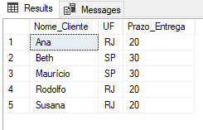

31) Problema - Mostrar os clientes e seus respectivos prazos de entrega, ordenados do maior para o menor

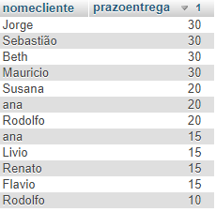

select distinct Cliente.Nome_Cliente, Cliente.UF, Prazo_Entrega from Cliente inner join Pedido on Cliente.Cod_Cliente = Pedido.Cod_Cliente order by Prazo_Entrega desc;

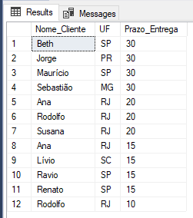

32) Problema: - Apresentar os vendedores (ordenados) que emitiram pedidos com prazos de entrega superiores a 15 dias e tenham salários fixos iguais ou superiores a R$ 1.000,00.

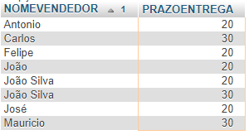

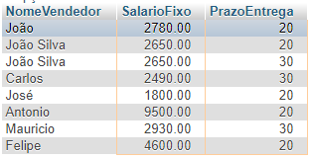

select distinct Vendedor.Nome_Vendedor, Vendedor.Sal_Fixo ,Pedido.Prazo_Entrega

from Vendedor inner join Pedido

on Vendedor.Cod_Vendedor = Pedido.Cod_Vendedor

where (Sal_Fixo >= 1000) and (Prazo_Entrega > 15)

order by Nome_Vendedor;

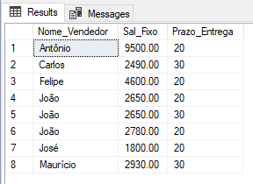

33) Problema: - Mostre os clientes (ordenados) que têm prazo de entrega maior que 15 dias para o produto 'QUEIJO' e sejam do Rio de Janeiro.

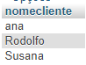

select distinct Cliente.Nome_Cliente from Cliente inner join Pedido on Cliente.Cod_Cliente = Pedido.Cod_Cliente

inner join Item_Pedido on Pedido.Num_Pedido = Item_Pedido.Num_Pedido

inner join Produto on Item_Pedido.Cod_Produto = Produto.Cod_Produto where Prazo_Entrega > 15 and Descricao = 'Queijo' and UF = 'RJ' order by Nome_Cliente;

**34) Problema: - Mostre todos os vendedores que venderam chocolate em quantidade superior a 10 Kg**



select distinct Vendedor.Nome_Vendedor from Vendedor inner join Pedido on Vendedor.Cod_Vendedor = Pedido.Cod_Vendedor

inner join Item_Pedido on Item_Pedido.Num_Pedido = Pedido.Num_Pedido

inner join Produto on Item_Pedido.Cod_Produto = Produto.Cod_Produto

where Quantidade > 10 and Descricao = 'Chocolate'

